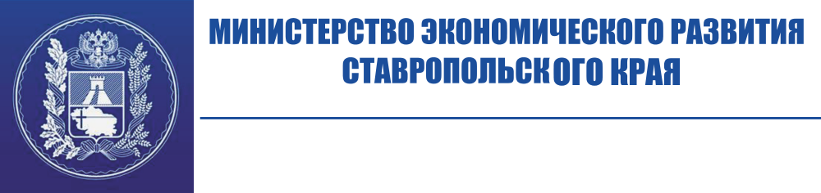

355003, г. Ставрополь, ул. Ленина, д. 293, тел.: 35-58-10 (доп. 2116)
http://www.stavinvest.ru e-mail: press@stavinvest.ru

Курс повышения квалификации «Трудовые отношения и
кадровое делопроизводство»

Центр оказания услуг «Мой бизнес», действующий на базе некоммерческой организации «Фонд поддержки предпринимательства в Ставропольском крае», сообщает о проведении курса повышения квалификации для сотрудников субъектов малого и среднего предпринимательства Ставропольского края «Трудовые отношения и кадровое делопроизводство».
Программой обучения предусмотрено изучение следующих тем:
трудовое законодательство и иные акты, содержащие нормы трудового права;
локальные нормативные акты, содержащие нормы трудового права как правовая основа управления персоналом;
регулирование трудовых отношений и иных непосредственно связанных с ними отношений в договорном порядке;
нормативно-правовое регулирование кадрового делопроизводства;
защита прав работодателя;
оформление документов, связанных с трудовыми отношениями;
электронные трудовые книжки.
Курсы повышения квалификации проводятся для субъектов малого и среднего предпринимательства Ставропольского края, зарегистрированных в Едином реестре субъектов малого и среднего предпринимательства, на официальном сайте Федеральной налоговой службы (https://rmsp.nalog.ru) в рамках реализации национального проекта «Малое и среднее предпринимательство и поддержка индивидуальной предпринимательской инициативы» #господдержкамсп.
По окончанию курса выдается Удостоверение о повышении квалификации установленного образца.
Дата, время и место проведения: с 12 по 15 августа 2024 г. с 10:00 до 15:45 в онлайн-формате, 16 августа с 10:00 до 15:45 по адресу г. Ставрополь, пер. Ползунова 6 А.
Дополнительная информация: 8(8652)28-38-82 добавочный 7# или по телефону 23-56-20.

